INFORME DE GESTIÓN

PLAN DE DESARROLLO MUNICIPIO DE ACACÍAS 2.012 – 2.015
“LA DECISIÓN CORRECTA”

OFICINA TIC

Asunto: Informe Ejecutivo Oficina de Tecnologías
Año: 2015
Creación de la Oficina Tic: Enero 2015

SECTOR: INNOVACIÓN Y DESARROLLO
PROGRAMA: Innovación para la Productividad en Acacías
META: Sensibilización sobre uso de las TIC en la gestión empresarial.

Sensibilización sobre uso de las TIC en la gestión empresarial.

130 Microempresarios, pequeños empresarios, y emprendedores beneficiados con los Diplomados en:
- Diplomado Empresarios Digitales.
- Diplomado Community Manager.
- Taller herramientas digitales para la gestión financiera.
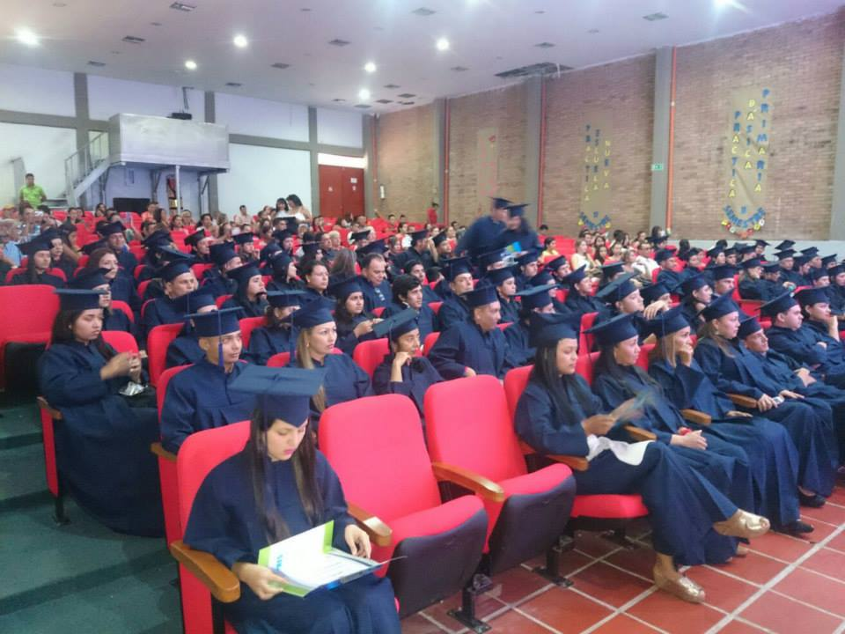
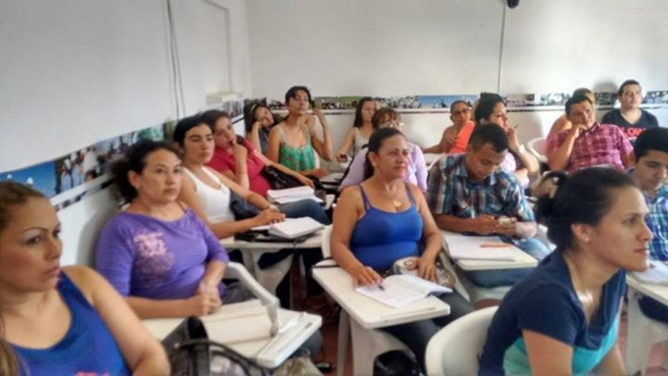

RESULTADOS

- 130 Microempresarios, pequeños empresarios, y emprendedores manejando herramientas informáticas y de comunicación digital para negocios.
- 130 Microempresarios, pequeños empresarios, y emprendedores con competencias como Community Manager
- 130 Microempresarios, pequeños empresarios, y emprendedores sensibilizados y conociendo las oportunidades que el teletrabajo trae tanto para empleadores como para empleados.
- 130 Empresarios Digitales certificados a través del Diplomado Empresarios Digitales.
- 130 Microempresarios, pequeños empresarios, y emprendedores realizando gestiones financieras a través del uso de herramientas digitales.

SECTOR: INNOVACIÓN Y DESARROLLO
PROGRAMA: Portal empresarial de Acacías.
META: Creación del portal WEB empresarial

Portal donde los empresarios pueden mostrar sus productos y servicios permitiendo mejorar sus ventas.
130 Empresarios con sitio web propio con la marca de su negocio
www.empresariosdigitales.com.co

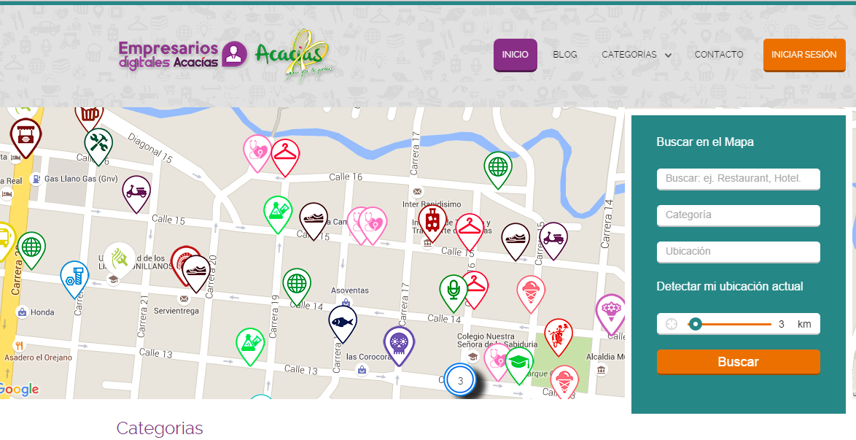

- 100 páginas web construidas por los empresarios, y agrupadas en el portal de comercio o portal empresarial.
- 100 empresas con nueva imagen corporativa diseñada a través de los diplomados.
- 100 empresas con página web de presencia profesional en las principales redes sociales.

SECTOR: INNOVACIÓN Y DESARROLLO
PROGRAMA: MIPYMES digital en Acacías.
META: Portal (Aplicaciones Móviles) para promover el comercio en el municipio

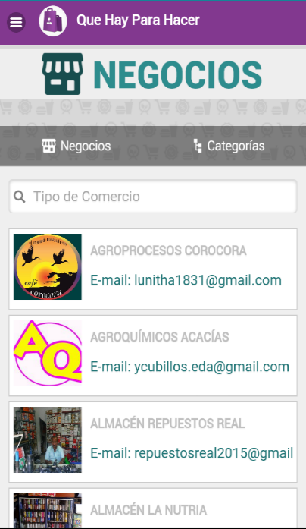
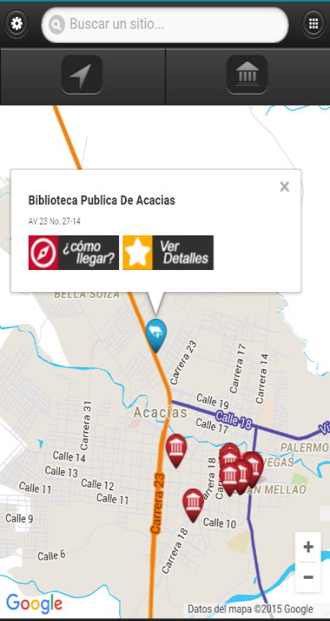
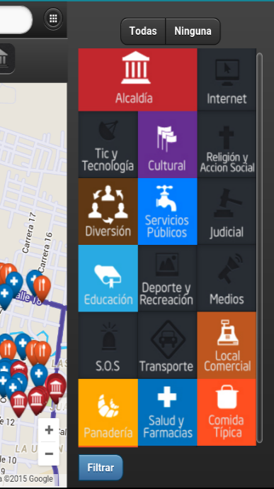

¿Que hay para hacer?
Permite a los empresarios publicar sus ofertes y promociones a diario.
I Like Acacías
Permite a los turistas ubicar los diferentes tipos de negocios y marcar la ruta para llegar.

SECTOR: INNOVACIÓN Y DESARROLLO
PROGRAMA: Acceso Ciudadano a la informática en Acacías.
META: Generar la política pública municipal para uso seguro del internet y las TIC.
ACUERDO No. 365 DE 2015
Por el cual se crea el fondo cuenta municipal tic: Acacías vive digital en el municipio de Acacías-Meta y se dictan otras disposiciones.

OBJETO DEL FONDO MUNICIPAL TIC
Consolidar, fortalecer, gestionar y cofinanciar los planes, programas y proyectos para facilitar a todos los habitantes del municipio de Acacías el acceso y la apropiación como herramientas a las tecnologías de la información y las comunicaciones.

SECTOR: INNOVACIÓN Y DESARROLLO
PROGRAMA: Acceso Ciudadano a la informática en Acacías.
META: Campaña de sensibilización ciudadana sobre el buen uso de las TIC y el internet.

1- Se realizaron campañas de Manejo y Uso Seguro de las Tics en alianza Alcaldia de Acacias y Ministerio TIC en las siguientes sedes:
- Colegio 20 de Julio
- Colegio COFREM
- Escuela Normal Superior
- Punto Vive Digital Plus.

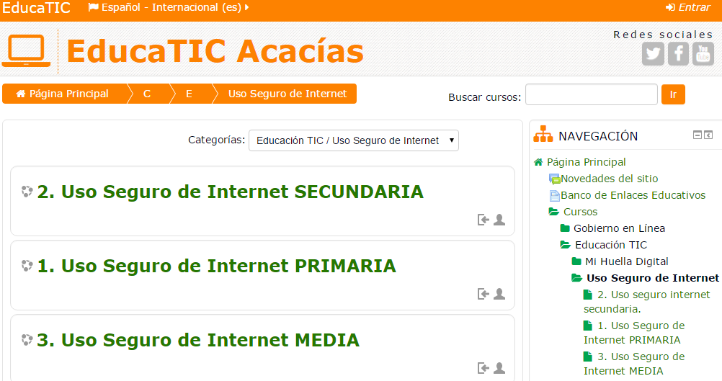

2- Creación de Portal www.educatic-acacias.gov.co para capacitar a usuarios en línea en temas Tic incluyendo uso seguro del Internet.

SECTOR: INNOVACIÓN Y DESARROLLO
PROGRAMA: Ciudadanos virtuales en Acacías.
META: Implementación de dos puntos Vive Digital.

Punto Vive Digital Tradicional - PVD:
Este queda ubicado en la calle 14 con carrera 49 Esquina Barrio Altos de la Florida, su horario de atención es de lunes a viernes de 8:30 am a 12 M y de 1:00 pm a 6:00 pm y los sábados de 8:00 am a 1:30 pm.
En el PVD existen espacios que garantizan el acceso, uso y apropiación de las TIC mediante un modelo de servicios sostenible que permite integrar a la comunidad en escenarios de acceso, capacitación, entretenimiento y otras alternativas de servicios TIC en un mismo lugar, con el fin de contribuir al desarrollo social y económico de la población y al mejoramiento de la calidad de vida de cada Colombiano.
Para prestar los servicios anteriormente mencionados, se establecen las áreas requeridas en el Punto Vive Digital así:
- Área de Acceso a Internet: mediante la cual se presta entre otros el servicio de navegación en Internet, herramientas básicas y específicas de cómputo, impresiones, fotocopias, digitalización de documentos y quemado de CD´s, entre otros.

- Sala de Capacitación: en la cual se ofertan cursos y capacitaciones enfocados especialmente a la formación de competencias digitales que van desde la alfabetización digital hasta capacitaciones enfocadas a apropiación productiva de las TIC.

- Sala de Entretenimiento: Lugar de esparcimiento y sana diversión donde están disponibles consolas de juego de última tecnología.

- Área de Gobierno en Línea: este espacio cuenta con equipos de cómputo en los cuales es posible realizar trámites y servicios disponibles en el Portal del Estado Colombiano.

- Servicios de TIC complementarios: se ofertan de acuerdo con las necesidades de la población, entre otras opciones se encuentran las siguientes: mantenimiento y servicio técnico de equipos, stands de venta de terminales y para proveedores de acceso y telecomunicaciones, servicios bancarios o servicios postales, etc.
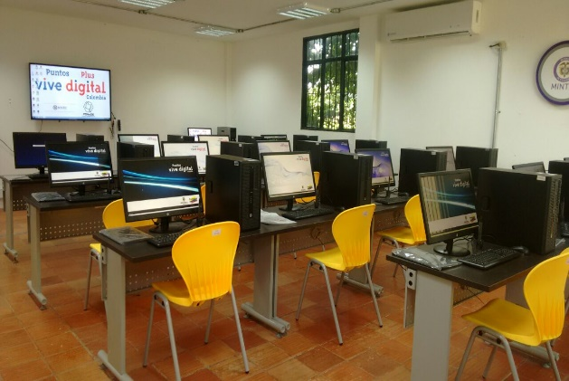
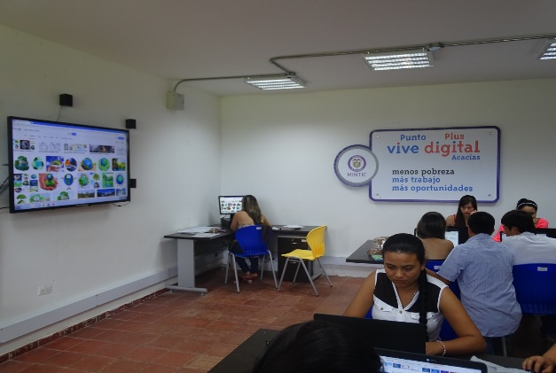
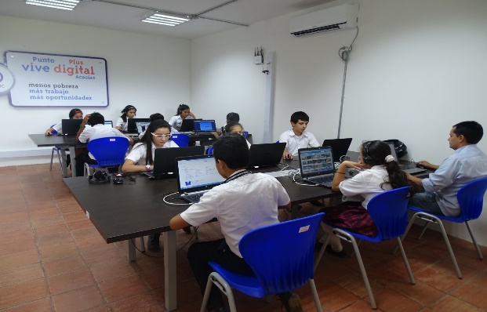
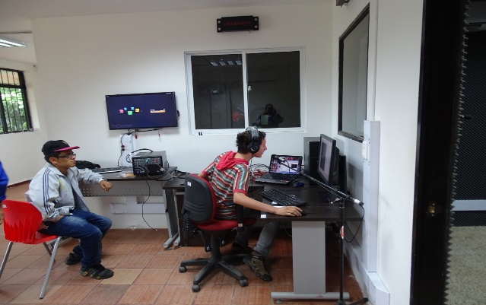
Punto Vive Digital Plus – PVD+:
Queda ubicado en las instalaciones de la Institución Educativa Juan Rozo, su horario de atención es de lunes a viernes de 6:30 am hasta las 8:00 pm y los sábados de 8: 00 am a 1:00 pm.
Teniendo en cuenta que el Punto Vive Digital PLUS es un espacio de acceso, capacitación, entretenimiento y otras alternativas de servicios TIC a través del cual se busca generar desde competencias digitales básicas en la comunidad, hasta la formación del recurso humano en áreas técnicas y tecnológicas, pero especialmente para la producción y uso de contenidos digitales, aplicaciones y desarrollo de software 2D y 3D, que contribuyan con el desarrollo social y económico de la población y al mejoramiento de la calidad de vida de cada Acacireño, promoviendo la investigación, generación y transferencia del conocimiento, a través del uso de las TIC
Cuenta con los siguientes espacios:
- Área de Entrenamiento: desarrollo de software, desarrollo de aplicaciones para web, producción de contenidos digitales, desarrollo de video juegos, desarrollo de productos de animación en 2D y 3D.
- Centro de Producción de Contenidos: edición de audio y video digital haciendo uso de los componentes de los equipos del centro de producción de contenidos, Principios generales de los medios audiovisuales, inmersión a la fotografía digital y video digital.
- Área de Innovación: alfabetización informática
- Área de Entretenimiento: dinamizar el uso de los videojuegos, a través de actividades que fomenten el trabajo participativo y colaborativo, así como la sana competencia entre los usuarios. Esto se puede lograr a través de competencias y/o concursos, entre otros.
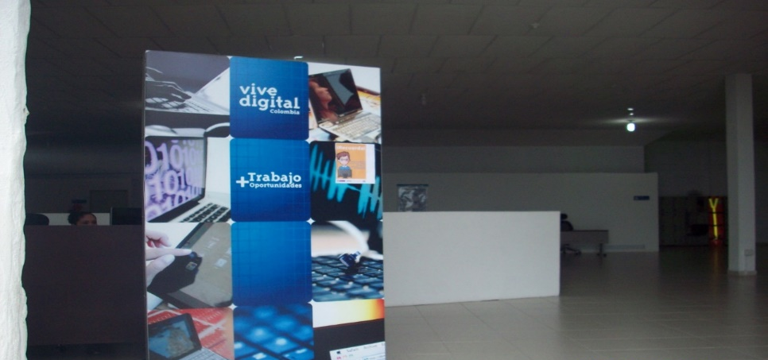

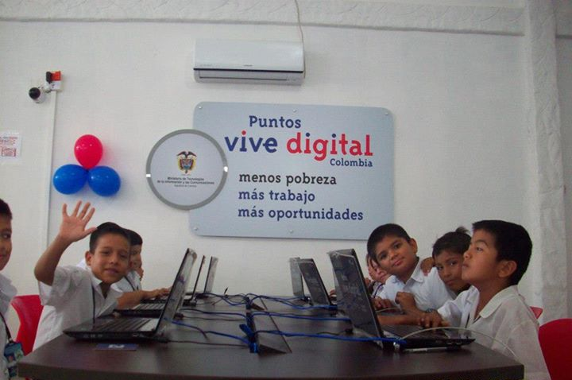
SECTOR: INNOVACIÓN Y DESARROLLO
PROGRAMA: Ciudadanos virtuales en Acacías.
META: Implementación de Tres Tecnocentros Rurales.

Se realizó gestión de Tecnocentros en los siguientes sitios del municipio:

Brisas del Guayuriba
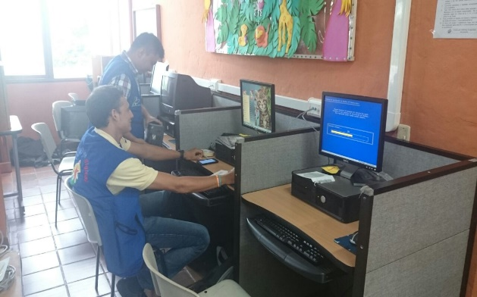
San Cayetano
Biblioteca Municipal

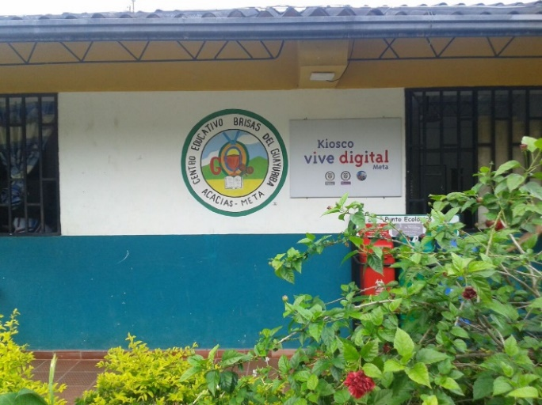

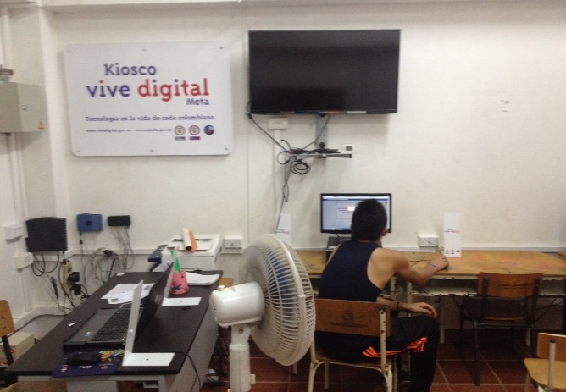

SECTOR INNOVACIÓN Y DESARROLLO
PROGRAMA: Acacías Municipio virtual del Departamento del Meta.
META: Proporcionar cuatro zonas WiFi en el área urbana del municipio.
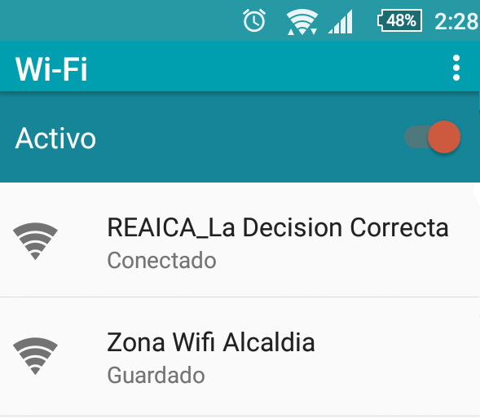
Zonas WiFi libre con Horario Restringido:
- Todas las instituciones públicas Urbanas.
Zonas WiFi LIBRE 24 horas:
- Parque Principal.
- Sede del Sena.
- Escuela Lilia Castro.
- Escuelas Área Rural.

Se suscribió con ETB Contrato Interadministrativo DOAC 315 de 2014 donde se incluía aparte de los ítems principales el suministro de un canal de 50 Mb para alimentar las zonas WiFi del municipio.

